**FACULDADE DE TECNOLOGIA DO IPIRANGA**

**CURSO DE ANÁLISE E DESENVOLVIMENTO DE SISTEMAS**

André Luiz Araújo Carvalho;

Danilo Lopes da Silva;

Gabriel Martins Braulino;

Nathan Domingos Calderon;

Pedro Yoshio Vieira Shibayama.

**Projeto de Graduação**

**NEXT-BADGE**

SÃO PAULO

2024

Sumário

**1** **SOBRE O PROJETO** 3

1.1 CONTEXTO 3

1.2 NECESSIDADES IDENTIFICADAS 6

1.3 SOLUÇÃO 7

**2** **GESTÃO DE PROJETOS** 7

2.1 ORGANIZAÇÃO DA EQUIPE 8

2.2 ORGANIZAÇÕA DAS ATIVIDADES 9

**3** **PROTÓTIPOS** 9

**4** **ESPECIFICAÇÕES SOBRE A IMPLEMENTAÇÃO DO SISTEMA** 20

**5** **REQUISITOS FUNCIONAIS E NÃO FUNCIONAIS** 23

5.1 REQUISITOS FUNCIONAIS 23

5.2 REQUISITOS NÃO FUNCIONAIS 27

**6** **MODELAGEM UML** 30

6.1 DIAGRAMA DE CASOS DE USO 30

6.2 DIAGRAMA DE CLASSES 31

**7** **ARQUITETURA DA SOLUÇÃO** 31

**8** **ECOSSISTEMA DA SOLUÇÃO DE SOFTWARE** 32

**9** **BANCOS DE DADOS** 33

**Resumo:** A qualificação por meio de micro credenciamento é uma tendência que tem despontado grandemente nos últimos tempos devido à profunda necessidade de manter-se constantemente atualizado, realidade ainda mais acentuada nos meios que atuam com Tecnologia da Informação. Assim sendo, o intuito da equipe desenvolvedora do projeto foi desenvolver uma ferramenta versátil para o gerenciamento de micro credenciais, ou badges, que atendesse às demandas tanto de colecionadores, indivíduos que delas se utilizam para acrescer seus currículos, quanto emissores, empresas e outras organizações em geral que as dispensam. Será, então, apresentado neste documento o detalhamento dos processos de ideação, planejamento e desenvolvimento deste projeto: a contextualização e defesa da proposta, toda sua esquematização, a arquitetura técnica do projeto, o conjunto de tecnologias usado para produzi-lo e aquele que ele utiliza para performar suas atividades, informações pertinentes sobre a equipe desenvolvedora e as modalidades de desenvolvimento adotadas para o processo de produção do software.

# **SOBRE O PROJETO**

Este projeto possui como objetivo o desenvolvimento de uma aplicação para a emissão dessas medalhas digitais, na qual várias organizações poderiam atribuir suas certificações neste formato aos indivíduos que tenham realizado seus cursos, independentemente da plataforma, através de processos de confirmação em etapas.

O desenvolvimento do sistema realizou-se, principalmente, durante o segundo semestre do ano 2024, possuindo em torno de somente 5 meses para sua conclusão. Sendo assim, a equipe deu preferência a modalidades de desenvolvimento ágil para compensar o curto prazo. O modelo adotado acabou por ser o SCRUM.

Durante o todo o processo de produção do software, cada integrante da equipe de desenvolvimento esteve profundamente envolvido nos processos de modelagem de negócios, levantamento e validação de requisitos, planejamento da arquitetura do sistema, modelagem dos bancos de dados, desenvolvimento dos aspectos gráficos das interfaces, codificação e documentação dos demais procedimentos. No entanto, ainda assim houve divisão de trabalho e alguns integrantes ficaram encarregados da realização de partes que específicas do desenvolvimento do sistema, principalmente a de codificação. As informações sobre essas divisões serão aprofundadas posteriormente neste e/ou em outros documentos.

## CONTEXTO

Há muito tempo, a área da educação tem sofrido gradual processo de informatização, o qual foi e é enormemente alentado pelo uso, cada vez mais espraiado pela sociedade global, de redes de computadores, grandes difusoras de informação e ferramentas para prestação de serviços, dando-se ênfase à Internet. E tal processo obteve pico histórico significativo durante a pandemia de COVID – 19, período no qual houve a necessidade de migrar diversas atividades realizadas no mundo real para o virtual.

Tornado impreterível o distanciamento social, o ensino teve que se adaptar à administração remota, modalidade na qual, ao invés de limitar-se ou perder qualidade, pôde somar muitas mais possibilidades e ampliar o horizonte de muitos. Durante o ápice da pandemia, buscas por cursos de especialização EAD aumentaram em 130%, segundo o que mostra pesquisa da empresa Google (Schnaider, 2023), e, desde então, a demanda permanece em constante crescimento.

E não apenas educação disponibilizada pelas convencionais instituições é procurada.

Para adquirir habilidades e acrescer suas qualificações, indivíduos buscam por uma vasta gama de material ofertado por empresas e plataformas de ensino e venda de cursos como Microsoft, Oracle, Amazon, Shaw Academy, Alura, Cisco, Udemy e Hotmart, com os quais podem aprender sobre: negócios, programação, design gráfico, produção audiovisual, marketing digital, línguas entre muitas coisas mais, e as certificações obtidas por tais meios são hoje também muito consideradas e apreciadas por empregadores.

Tendo tudo isso exposto, ressalte-se o ponto referente às certificações, pois o que há de ser discutido e desenvolvido neste trabalho é um determinado formato de disponibilização destas, o qual é conhecido como badges, micro credenciais ou medalhas digitais.

As badges são um dos itens que compõem uma abordagem de cativação e instigação do público a envolvimento mais entusiasmado com as atividades em específico promovidas por seus distribuidores através do uso de sistemas de recompensa muito semelhantes àqueles presentes em jogos virtuais, tanto que daí vem seu nome. Tal abordagem é chamada de gamificação, e ela pode ser sucintamente definida como: “[...] incorporação de elementos de jogos virtuais a ambientes não-relacionados a jogos, utilizando da natureza motivadora de seus mecanismos para criar mais engajamento com os usuários mais habituados a estes sistemas.” (Egler, 2021, p. 16).

Levadas à área da educação, as badges tornam-se ótimas maneiras de organizações que oferecem cursos estimularem seus clientes ao consumo recorrente de seus produtos, até porque essas insígnias digitais, além do apelo que têm como gratificação e símbolo de status dentro dos sistemas que as abarcam, servem também como exibição prática e atraente das capacidades de seus detentores ao mundo afora, onde empresas, instituições de ensino e mesmo outras pessoas podem contemplá-las, o que abre caminho a muitas oportunidades, sendo esse aspecto mais uma soma ao atrativo desta tática.

Ainda nessa discussão, é importante ressaltar que tem havido um contínuo aumento na popularidade de cursos disponibilizados via Internet. Cada vez mais pessoas buscam estes conteúdos como forma de suplementar sua educação ou mesmo adquirir qualificação em novas áreas. O mercado de E-learning, ou ensino eletrônico, tem estimativa de crescer em até 110% até o ano de 2026, podendo alcançar o marco de movimentar cerca de U$ 380 bilhões mundialmente (Folch, 2022).

**Figura 1 – Mercado Global de Curso Online**

Fonte: Folch (2022)

Há também bons indícios da predileção dos brasileiros pelo ensino a distância. A pesquisa Skills Outlook Employee View, conduzida pela Pearson PLC, empresa de educação e editora com sede em Londres, Inglaterra, juntamente ao Google, tendo conversado com em torno de 4 mil trabalhadores dos EUA, Reino Unido, Índia e Brasil, diz que cerca de 80% dos entrevistados brasileiros têm preferência por cursos online (Gandra, 2023), e ainda demonstra que:

Embora a educação formal ainda seja valorizada pelos trabalhadores no Brasil, a pesquisa identificou que mais de 40% acreditam na possibilidade de se construir uma carreia de sucesso sem um curso universitário, contra 34% que preferem uma formação formal em uma universidade ou de um treinamento longo para aprender novas habilidades para suas carreiras. Vinte e dois por cento optam por se capacitarem por meio de sites e aplicativos online (Gandra, 2023).

Estes são sinais de uma tendência que cada vez mais vem se solidificando. E trabalhadores já inseridos e bem consolidados em suas áreas de atuação também encontram valor no uso de *badges*. Como várias áreas do mercado estão em constante transformação, os requisitos no que tange a conhecimentos e habilidades necessários para manter-se relevante estão também ininterruptamente se atualizando, e cada vez em ritmos mais acelerados. Devido a isso, empresas têm adotado estratégias para a manutenção de funcionários cada vez mais focadas na realização de cursos não muito extensos com objetivo de gradativa e constantemente qualificá-los e mantê-los atualizados acerca de saberes e capacidades específicos.

Segundo dados do site CareerBuilder: “Cinquenta e um por cento dos empregadores estão migrando para o microlearning [*sic*] baseado em competências, [...].” (Badges, 2021). As vantagens que justificariam estas mudanças encontram-se nos fatos constatados de que: “a contratação baseada em habilidades pode reduzir o custo de contratação em 70% e o tempo de treinamento em 50%” (Badges, 2021).

Nisso se vê o valor de micro credenciais, o seu acúmulo forma quadro que apresenta aos empregadores um relatório apurado das capacitações do indivíduo. Ainda segundo o artigo do D-Badge:

Os badges digitais contam a história completa de um indivíduo, ou seja, vai muito além do que cabe em um currículo. Com plataformas de credenciamento digital os funcionários são capazes de selecionar um perfil profissional robusto que conta a história completa de suas habilidades e realizações, sejam obtidas em instituições de ensino, por meio de treinamento no trabalho ou associações profissionais (Badges, 2021).

## NECESSIDADES IDENTIFICADAS

Para melhor apresentar os mais prováveis interesses e necessidades do público-alvo do produto, escolheu-se criar uma Persona da clientela. Focou-se na representação dos usuários comuns, pois se crê que os anseios das organizações usuárias do sistema sejam mais simples de se entender e já tenham ficado claras até este ponto.

**Figura 2 – Persona do público-alvo**

Fonte: Autores (2024)

## SOLUÇÃO

Por tudo que se expôs nas partes anteriores desta seção, a solução idealizada pela equipe foi o desenvolvimento de uma plataforma online para o gerenciamento de *badges* para uso tanto empresarial, emissores de certificações, quanto comum, pessoas colecionadoras, assim servindo, para os usuários individuais, como ambiente de armazenagem unificado de medalhas digitais, o qual permite de maneira mais prática a administração e o uso de *badges* para demonstração de qualificação profissional, e ponto de contato com organizações emissoras e interessados. Para eles, também serão disponibilizados diversos tipos de testes relacionados à Soft Skills, habilidades muito desejadas para o bom convívio e produtividade em ambientes de trabalho, que poderão ser realizados e cujos resultados poderão ser exibidos assim como as *badges*. Para as organizações, o valor oferecido é uma ferramenta de emissão já pronta e com alta capacidade de acumular muitos usuários, devido às qualidades já descritas, assim oferecendo ampla oportunidade para tais organizações captarem mais possíveis clientes para consumir seus produtos.

# **GESTÃO DE PROJETOS**

Vale aqui apresentar alguns pontos breves demais para merecer subcapítulo próprio:

* Gestão de Tempo: por motivos já citados, a equipe decidiu adotar um modelo Agile para o desenvolvimento, e acabou por escolher, no final, o Scrum.
* Gestão de Comunicação: a equipe utilizou-se, principalmente, do aplicativo WhatsApp Messanger para realizar comunicação entre os integrantes bem como com o orientador. O grupo tendeu a reunir-se de uma vez por semana a uma a cada duas entre si, enquanto reuniões envolvendo o orientador tenderam a ocorrer uma vez a cada duas ou três semanas.

A equipe também se utilizou em grande medida da plataforma Azure DevOps para a realização da gestão do projeto, sendo ela útil para diversas atividades como planejamento de sprints e controle de repositórios.

## ORGANIZAÇÃO DA EQUIPE

Vale novamente ressaltar que todos os integrantes da equipe estiveram, em algum momento durante o processo de desenvolvimento, envolvidos em tarefas de cada uma das principais atividades da produção do produto de software. Porém, pode-se estabelecer, de certa forma, papéis avaliando-se em que área cada um mais atuou.

**Tabela 1 – Divisão de Papéis**

|  |  |
| --- | --- |
| INTEGRANTE | ATUAÇÃO |
| André Luiz Araújo Carvalho | * Documentação * Desenvolvimento Front-End * Desenvolvimento Back-End * Prototipação |
| Danilo Lopes da Silva | * Desenvolvimento Front-End * Prototipação * Testagem |
| Gabriel Martins Braulino | * Desenvolvimento Front-End * Desenvolvimento Back-End * Testagem |
| Nathan Domingos Calderon | * Documentação * Desenvolvimento Front-End * Desenvolvimento Back-End * Testagem |
| Pedro Yoshio Vieira Shibayama | * Documentação * Desenvolvimento Front-End * Desenvolvimento Back-End |

Fonte: Autores (2024).

## ORGANIZAÇÕA DAS ATIVIDADES

Para maior detalhamento da organização dos trabalhos para a produção do sistema, seguirá, juntamente a este documento, uma planilha com o planejamento inicial de todas as sprints até a conclusão do projeto.

# **PROTÓTIPOS**

**Tela: Login**

Apresentação da interface de Login geral, que servirá para os Usuários Comuns, Empresariais e Administrativos.

**Figura 3 – Protótipo Tela de Login**

Fonte: Autores (2024).

**Tela: Planos de Serviço**

Apresentação da interface de exibição dos Planos de Serviço, aquela que mostra todos os planos disponíveis aos Usuários Empresariais para assinar.

**Figura 4 – Tela de Apresentação dos Planos de Serviço**

Fonte: Autores (2024).

**Tela: Realização de Teste de Competência**

Apresentação da interface de realização de teste de competência, que seria um teste gral de proficiência em determinadas Soft Skills que poderia ser realizado por Usuários Comuns, cuja nota depois apareceria em seus perfis.

**Figura 5 – Tela de Realização de Teste de Competência**

Fonte: Autores (2024).

**Tela: Coleção de Medalhas de Usuário Comum**

Apresentação da interface que exibe a coleção de medalhas de Usuários Comuns, em que seriam todas as *badges* que um determinado usuário teria ganho ficariam a disposição para visualização geral e em detalhe.

**Figura 6 – Tela da Carteira/Coleção de Medalhas de Usuário Comum**

Fonte: Autores (2024).

**Tela: Apresentação do site Next-Bage**

Apresentação da interface inicial, aquela que aparece assim que o usuário acessa o site.

**Figura 7 – Tela Inicial do Site Next-Badge**

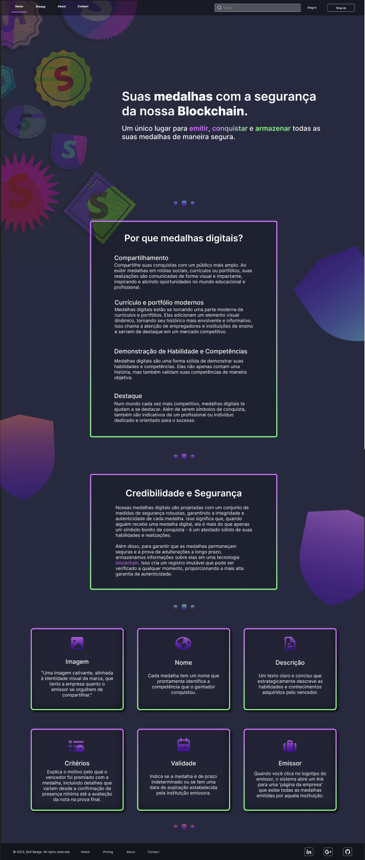

Fonte: Autores (2024).

**Tela: Componente para Recuperação de Senha**

Apresentação da interface para redefinição de senha, a qual poderá ser utilizada por Usuário Comuns e Empresariais.

**Figura 8 – Componente para Recuperação de Senha**

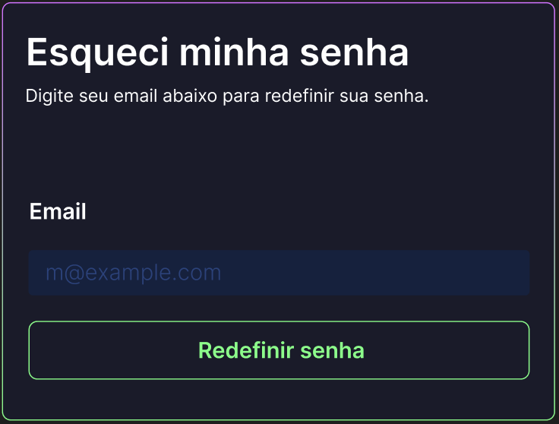

Fonte: Autores (2024).

**Tela: Worflow de Solicitação de Criação de Badge – Visão UE**

Apresentação da interface de acompanhamento de produção de *badge*. É uma interface dos Usuários Empresariais, os quais podem solicitar serviço de criação da imagem de uma determinada medalha, serviço esse que se pretende disponibilizar por meio do sistema.

**Figura 9 – Tela de Worflow de Solicitação de Criação de Badge – Visão UE**

Fonte: Autores (2024).

**Tela: Worflow de Solicitação de Criação de Badge – Visão UA**

Apresentação da interface de controle do fluxo de criação de uma determinada *badge*, agora pela perspectiva de um Usuário Administrativo.

**Figura 10 – Tela de** **Worflow de Solicitação de Criação de Badge – Visão UA**

Fonte: Autores (2024).

**Tela: Criação de Plano de Serviço**

Apresentação da interface de criação de Plano de Serviço, uma operação dos Usuários Administrativos.

**Figura 11 – Tela de** **Criação de Plano de Serviço**

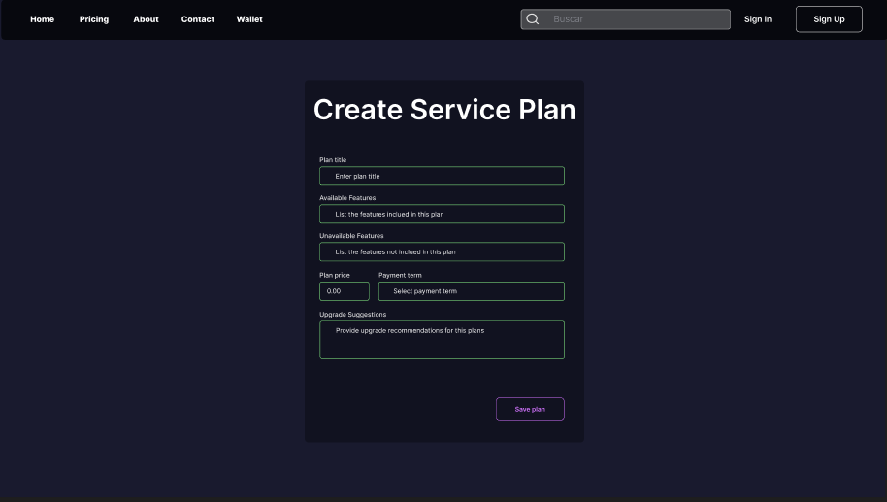

Fonte: Autores (2024).

**Tela: Cadastro de Usuário Comum**

Apresentação da interface de cadastro de Usuário Comum.

**Figura 12 – Tela de** **Cadastro de Usuário Comum**

Fonte: Autores (2024).

# **ESPECIFICAÇÕES SOBRE A IMPLEMENTAÇÃO DO SISTEMA**

No que tange os requerimentos mínimos de infraestrutura de hardware para execução do sistema, temos as especificações presentes na Tabela 2.

**Tabela 2 – Recursos Físicos do Sistema**

|  |  |  |
| --- | --- | --- |
| Recursos do Sistema | | |
| Recurso | Quantidade | Nome e Tipo |
| Servidor de Banco de Dados | ~7 | Servidor para hospedagem dos bancos de dados relacionais. |
| Rede ou Sub-rede | ~2 | Internet e Intranet da empresa proprietária do sistema. |
| Servidor de Aplicação Front-End | ~1 | Servidor contendo toda a estrutura lógica das páginas Web que compõem o site, a porção do sistema que interage diretamente com os clientes. |
| Servidor de Aplicação Back-End | ~7 | Servidor contendo toda a estrutura lógica do serviço que presta. |
| PCs de Teste | ~1 | Estação de trabalho com navegador e acesso à Intranet. |

Fonte: Autores (2024).

No que se refere aos requerimentos de software, suas especificações estão presentes na Tabela 3.

**Tabela 3 – Recursos de Software do Sistema**

|  |  |
| --- | --- |
| Nome do Elemento de Software | Tipo e Outras Observações |
| Windows 11 | Sistema Operacional. |
| Google Chrome vs. 124.0.6367.61 | Navegador de Internet. |
| JavaScript ECMAScript 2023 | Linguagem de programação principal para o desenvolvimento do Front-End. |
| Typescript vs. 5.5.4 | Linguagem de programação derivada do Javascript para implementação de tipagem. Amplamente utilizada no desenvolvimento do Back-End, nos ambientes criados com Node.js. |
| MySQL vs. 8.3.0 | SGDB para gerenciamento de bancos de dados que operam no modelo lógico-relacional. |
| Node.js vs.18.9.0 | Ambiente de execução JavaScript para o lado servidor. |
| Docker vs. 25.0.4 | Ferramenta para conteinerização. |
| React vs. 18.3.1 | Biblioteca Front-End para criação de páginas web. |
| React-Bootsrap vs. 2.10.4 | Biblioteca Front-End de componentes especializados e classes para gestão da composição de páginas Web. Adaptação do Bootstrap para estar em conformidade com React. |
| Bootstrap Icons vs. 1.11.3 | Biblioteca Front-End de ícones digitais. |
| PrimeReact vs. 10.6.6 | Biblioteca Front-End de componentes React especializados. Faz parte do projeto que engloba PrimeFlex e PrimeIcons. |
| PrimeFlex vs. 3.3.1 | Biblioteca Front-End para gestão da composição de páginas Web. Faz parte do projeto que engloba PrimeReact e PrimeIcons. |
| PrimeIcons vs. 7.0.0 | Biblioteca Front-End de ícones digitais. Faz parte do projeto que engloba PrimeReact e PrimeFlex. |
| html2canvas vs. 1.4.1 | Ferramenta para transformação de HTML em imagens, utilizado em conjunto com jsPDF para criação de documetnos PDF. Usada no Front-End. |
| jsPDF vs. 2.5.1 | Ferramenta para geração de PDFs utilizando-se de Javascript. Usada no Front-End. |
| React Spring vs. 9.7.4 | Biblioteca Front-End para criação de animações. |
| Axios vs. 1.7.1 | Cliente HTTP baseado em promessas, utilizado, primariamente, para comunicação entre Front e Back-End. |
| Express vs. 4.17.1 | Framework para desenvolvimento de servidores Web em ambientes Node.js. |
| Cors vs. 2.8.5 | Middleware utilizado para realizar a configuração do mecanismo CORS. |
| JSON Web Token vs. 9.0.1 | Ferramenta de autenticação que provê maior segurança nas operações de troca de informações entre aplicações. Encriptador de objetos JSON. |
| Sequelize vs.6.37.3 | ORM utilizado para realização do controle dos bancos de dados pelas aplicações Back-End. |
| BCrypt vs. 2.4.3 | Biblioteca de criptografia utilizada para proteger informações sensíveis. |
| NodeMailer vs. 6.9.14 | Ferramenta para Node.js utilizada para realização de envio de e-mails. |
| PDFKit vs. 0.15.0 | Biblioteca para geração de documentos PDF. Usada no Back-End. |
| Cloudnary vs. 2.4.0 | API para utilização dos serviços da empresa Cloudnary, que oferece serviços de gestão de armazenagem em nuvem. Usada principalmente para controle do armazenamento de imagens do sistema. |
| Multer vs. 1.4.5-lts.1 | Middleware utilizado para tratamento de arquivos. |
| Java SE 21.0.4 | Linguagem de programação orientada a objetos fortemente tipada. |
| Spring Boot vs. 3.3.3 | Ferramenta para desenvolvimento Web e de microsserviços. |
| Spring Security vs. 6.3.3 | Framework para desenvolvimento de operações de autorização, autenticação e outras funções relacionadas à segurança. |
| Java Persistance API vs. 3.1 | Ferramenta para gerenciamento de persistência e mapeamento objeto-relacional, para a realização de acesso e controle de bancos de dados. |
| Azure DevOps | Ambiente utilizado para realizar o gerenciamento do projeto no geral, assim como local de armazenagem dos repositórios. |
| Figma | Plataforma utilizada para prototipação das interfaces do sistema. |

Fonte: Autores (2024).

# **REQUISITOS FUNCIONAIS E NÃO FUNCIONAIS**

## REQUISITOS FUNCIONAIS

**[RF001] – Manter Usuário**

|  |  |  |  |  |  |  |
| --- | --- | --- | --- | --- | --- | --- |
| **Prioridade**: | n | Essencial | ¨ | Importante | ¨ | Desejável |

**Descrição:** O sistema deve oferecer as funcionalidades de Criação, Leitura, Atualização e Deleção de três tipos de usuários no sistema:

1. Usuário Comum: É o usuário que irá utilizar o sistema para armazenamento de badges, vinculando então diversas conquistas como Distintivos digitais e certificados em seu perfil;
2. Usuário Empresarial: Seria um usuário que representaria uma empresa, sendo capaz então de gerar e manipular novas badges, e vincular usuários comuns as badges oferecidas pela empresa;
3. Usuário Administrador: É o usuário que representaria os desenvolvedores e donos do sistema em um geral, podendo realizar ações específicas como manipular planos de serviço e outros;

**[RF002] – Autenticar Usuário**

|  |  |  |  |  |  |  |
| --- | --- | --- | --- | --- | --- | --- |
| **Prioridade**: | n | Essencial | ¨ | Importante | ¨ | Desejável |

**Descrição:** O sistema deve oferecer funcionalidade para validação de dados passados por usuários nos momentos de login para certificar-se de que as pessoas devidas estão acessando a conta.

**[RF003] – Recuperar Senha**

|  |  |  |  |  |  |  |
| --- | --- | --- | --- | --- | --- | --- |
| **Prioridade**: | n | Essencial | ¨ | Importante | ¨ | Desejável |

**Descrição:** O sistema deve oferecer funcionalidade que permita que usuários possam redefinir suas senhas caso tenham-nas esquecido, de maneira que eles ainda possam acessar suas contas mesmo tendo perdido suas senhas.

**[RF004] – Manter Planos de Serviço**

|  |  |  |  |  |  |  |
| --- | --- | --- | --- | --- | --- | --- |
| **Prioridade**: | n | Essencial | ¨ | Importante | ¨ | Desejável |

**Descrição:** O sistema deve oferecer as funcionalidades de Criação, Leitura, Atualização e Deleção de planos de serviço no sistema. Nesse requisito, o sistema precisará analisar o nível de acesso do usuário que deseja visualizar os planos disponíveis, pois o sistema oferecerá planos diferentes para usuários empresariais e comuns. É importante ressaltar que as funcionalidades de Criação, Atualização e Deleção de planos será realizada apenas por usuários de nível Administrador.

**[RF005] – Manter Badges**

|  |  |  |  |  |  |  |
| --- | --- | --- | --- | --- | --- | --- |
| **Prioridade**: | n | Essencial | ¨ | Importante | ¨ | Desejável |

**Descrição:** Funcionalidade de Criação, Leitura, Atualização e Deleção de badges no sistema. Nesta funcionalidade, o sistema precisará validar o nível de acesso relacionado ao usuário que deseja interagir com os Distintivos digitais, verificando então se o usuário é empresarial antes de permitir tal manipulação.

**[RF006] – Realizar testes de competência**

|  |  |  |  |  |  |  |
| --- | --- | --- | --- | --- | --- | --- |
| **Prioridade**: | ¨ | Essencial | n | Importante | ¨ | Desejável |

**Descrição:** O sistema deve ser capaz de oferecer a funcionalidade de disponibilização de testes de competências aos usuários comum. Incluindo a criação, manipulação e avaliação geral que seria responsável por informar o resultado atingido e medir a habilidade de cada usuário comum de forma precisa.

**[RF007] – Gerar portfólio de competência**

|  |  |  |  |  |  |  |
| --- | --- | --- | --- | --- | --- | --- |
| **Prioridade**: | ¨ | Essencial | ¨ | Importante | n | Desejável |

**Descrição:** É interessante que o software ofereça a funcionalidade de gerar portfólios de competências relacionadas a cada usuário específico. O portfólio seria gerado em formato de arquivo (como um .pdf), e estaria preenchido automaticamente com as informações relacionadas ao usuário como:

1. Foto de perfil
2. Dados para contato como nome, telefone, email etc.
3. Badges vinculadas (badges conquistadas)

**[RF008] – Iniciar conversas**

|  |  |  |  |  |  |  |
| --- | --- | --- | --- | --- | --- | --- |
| **Prioridade**: | ¨ | Essencial | n | Importante | ¨ | Desejável |

**Descrição:** O sistema deve permitir a comunicação entre os diferentes tipos de usuários (por exemplo, mensagens internas, notificações).

**[RF009] – Contratar planos de serviço**

|  |  |  |  |  |  |  |
| --- | --- | --- | --- | --- | --- | --- |
| **Prioridade**: | n | Essencial | ¨ | Importante | ¨ | Desejável |

**Descrição:** O sistema deve oferecer planos de serviço com diferentes funcionalidade e valores, para que os usuários possam escolher e assinar o que se encaixa em seu negócio.

**[RF010] – Realizar Pagamento**

|  |  |  |  |  |  |  |
| --- | --- | --- | --- | --- | --- | --- |
| **Prioridade**: | n | Essencial | ¨ | Importante | ¨ | Desejável |

**Descrição:** O sistema deve oferecer funcionalidades de pagamento para as faturas dos planos de serviços contratados pelos usuários empresariais. Necessita-se que ele seja capaz de comunicar-se com sistemas externos para realizar validações de dados, no caso sistemas de Entidades Financeiras e TEF.

**[RF011] – Manter Soft Skills**

|  |  |  |  |  |  |  |
| --- | --- | --- | --- | --- | --- | --- |
| **Prioridade**: | ¨ | Essencial | n | Importante | ¨ | Desejável |

**Descrição:** O sistema deve oferecer funcionalidade de Criação, Consulta, Edição e Deleção de registros de soft skills para usuários administrativos.

**[RF012] – Manter Testes de Competência**

|  |  |  |  |  |  |  |
| --- | --- | --- | --- | --- | --- | --- |
| **Prioridade**: | ¨ | Essencial | n | Importante | ¨ | Desejável |

**Descrição:** O sistema deve oferecer funcionalidade de Criação, Consulta, Edição e Deleção de testes de competência para usuários administrativos.

**[RF013] – Atribuir Badge**

|  |  |  |  |  |  |  |
| --- | --- | --- | --- | --- | --- | --- |
| **Prioridade**: | n | Essencial | ¨ | Importante | ¨ | Desejável |

**Descrição:** O sistema deve oferecer funcionalidade de atribuição de badge, operação realizada por um usuário empresarial a um usuário comum na qual, por meio de validação da conquista do usuário comum, uma insígnia digital é concedida a ele como comprovante da posse de uma determinada certificação.

## REQUISITOS NÃO FUNCIONAIS

**[RNF001] Autenticação e Autorização**

|  |  |  |  |  |  |  |
| --- | --- | --- | --- | --- | --- | --- |
| **Prioridade**: | n | Essencial | ¨ | Importante | ¨ | Desejável |

**Descrição:** Todas as APIs devem utilizar autenticação JWT fornecida pelo Spring Security. A senha do usuário deve ser armazenada de forma segura, utilizando algoritmos de hash seguros.

Os usuários devem ter acesso apenas aos recursos para os quais estão autorizados.

**[RNF002] Proteção de Dados:**

|  |  |  |  |  |  |  |
| --- | --- | --- | --- | --- | --- | --- |
| **Prioridade**: | n | Essencial | ¨ | Importante | ¨ | Desejável |

**Descrição:** Todos os dados sensíveis do usuário devem ser criptografados. O sistema deve estar em conformidade com as regulamentações de proteção de dados, como LGPD ou GDPR.

**[RNF003] Criptografia:**

|  |  |  |  |  |  |  |
| --- | --- | --- | --- | --- | --- | --- |
| **Prioridade**: | n | Essencial | ¨ | Importante | ¨ | Desejável |

**Descrição:** Todas as informações confidenciais devem ser criptografadas em repouso e em trânsito.

O site deve usar HTTPS para proteger a comunicação entre o cliente e o servidor.

**[RNF004] Modularidade**

|  |  |  |  |  |  |  |
| --- | --- | --- | --- | --- | --- | --- |
| **Prioridade**: | ¨ | Essencial | n | Importante | ¨ | Desejável |

**Descrição:** A arquitetura do sistema deve ser modular, seguindo o padrão MVC e a arquitetura de microsserviços, facilitando a manutenção e evolução do sistema.

**[RNF005] Documentação de Código**

|  |  |  |  |  |  |  |
| --- | --- | --- | --- | --- | --- | --- |
| **Prioridade**: | ¨ | Essencial | n | Importante | ¨ | Desejável |

**Descrição:** O código deve ser adequadamente comentado e documentado, seguindo as melhores práticas de desenvolvimento.

**[RNF006] Compatibilidade**

**Descrição:** O sistema deve ser compatível com ambientes Docker em diferentes sistemas operacionais, incluindo Linux e Windows.

As APIs devem ser acessíveis por meio de diferentes dispositivos e navegadores web.

**[RNF007] Interface do usuário:**

|  |  |  |  |  |  |  |
| --- | --- | --- | --- | --- | --- | --- |
| **Prioridade**: | ¨ | Essencial | ¨ | Importante | n | Desejável |

* O site deve ser responsivo e funcionar em diferentes dispositivos.
* A interface deve ser limpa, sem elementos desnecessários. O foco deve estar no conteúdo relevante.
* A interface deve seguir padrões consistentes para que os usuários possam prever como as coisas funcionam. Isso inclui a disposição de botões, ícones e fluxos de navegação.

**[RNF008] – Suporte ao Cliente**

|  |  |  |  |  |  |  |
| --- | --- | --- | --- | --- | --- | --- |
| **Prioridade**: | ¨ | Essencial | ¨ | Importante | n | Desejável |

**Descrição:** Os usuários devem receber suporte a cada dificuldade ou erro encontrado durante sua experiência com o sistema. Esse suporte deve ser simples e fácil, sendo desde mensagens de fácil entendimento até atendimento online, para que a usabilidade do site seja mantida e o resultado seja agradável ao cliente.

**[RNF009] - Tecnologias e Linguagens:**

|  |  |  |  |  |  |  |
| --- | --- | --- | --- | --- | --- | --- |
| **Prioridade**: | n | Essencial | ¨ | Importante | ¨ | Desejável |

* Linguagem de Programação:
  + O sistema deve ser desenvolvido em Java.
* Backend:
  + O backend do sistema deve ser desenvolvido utilizando Spring Framework e Spring Security para a segurança.
* Frontend:
  + O frontend deve ser desenvolvido em React.
  + Utilizar o framework Bootstrap para a estilização e responsividade da interface do usuário.
* Interpretação dos testes:
  + Integrar a API do Chat GPT para funcionalidades de interpretação no sistema.
* Orquestração de Contêiner:
  + O sistema deve ser containerizado utilizando Docker.
* Banco de Dados:
  + Utilizar MySQL como banco de dados principal, com instâncias hospedadas na nuvem.
* Arquitetura:
  + O sistema deve seguir o padrão MVC (Model-View-Controller).
  + A arquitetura geral deve ser baseada em microsserviços.

**[RNF010] - Usabilidade:**

|  |  |  |  |  |  |  |
| --- | --- | --- | --- | --- | --- | --- |
| **Prioridade**: | ¨ | Essencial | n | Importante | ¨ | Desejável |

* A interface de atribuição de *badges* deve ser intuitiva e fácil de usar para os usuários.
* As mensagens de erro devem ser claras e informativas.
* O sistema deve oferecer atalhos e opções avançadas para usuários experientes realizarem tarefas de forma mais rápida.

**[RNF011] - Disponibilidade:**

|  |  |  |  |  |  |  |
| --- | --- | --- | --- | --- | --- | --- |
| **Prioridade**: | ¨ | Essencial | n | Importante | ¨ | Desejável |

* O sistema deve estar disponível para atribuir *badges* a qualquer momento, exceto durante manutenções programadas.
* O tempo de inatividade planejado deve ser mínimo.

**[RNF012] - Desempenho:**

|  |  |  |  |  |  |  |
| --- | --- | --- | --- | --- | --- | --- |
| **Prioridade**: | ¨ | Essencial | n | Importante | ¨ | Desejável |

* O tempo de processamento para atribuir a *badge* não deve exceder um limite de, no máximo, 4 segundos.

# **MODELAGEM UML**

## DIAGRAMA DE CASOS DE USO

Figura 13 - Diagrama de Casos de Uso do Sistema Next-Badge

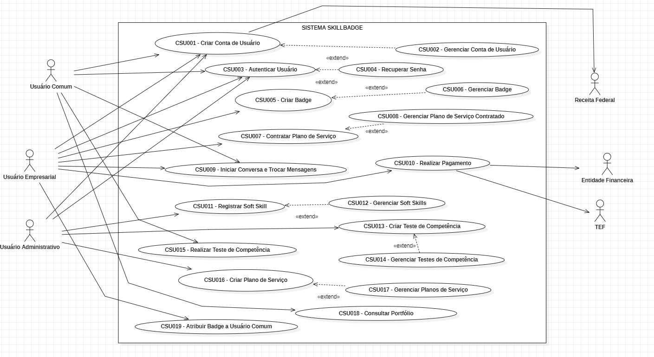

Fonte: Autores (2023).

## DIAGRAMA DE CLASSES

Figura 14 - Diagrama de Classes do Sistema Next-Badge

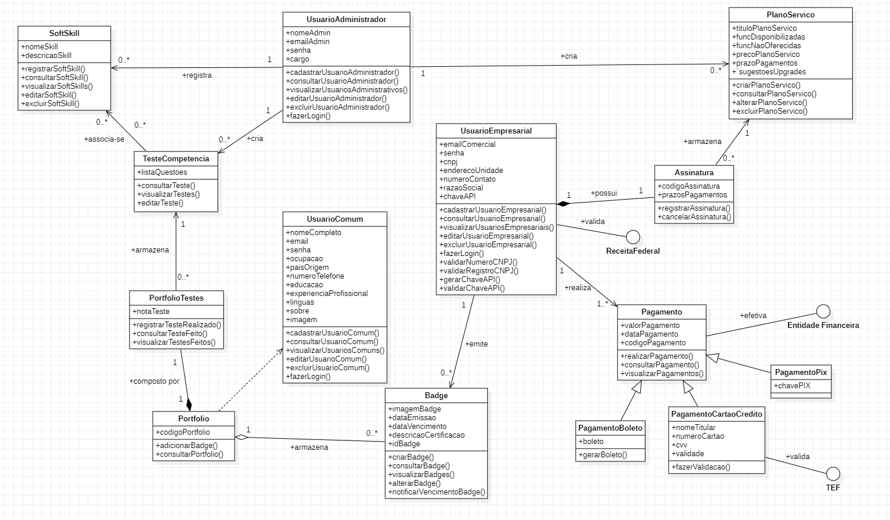

Fonte: Autores (2023).

# **ARQUITETURA DA SOLUÇÃO**

Figura 15 – Arquitetura do Sistema

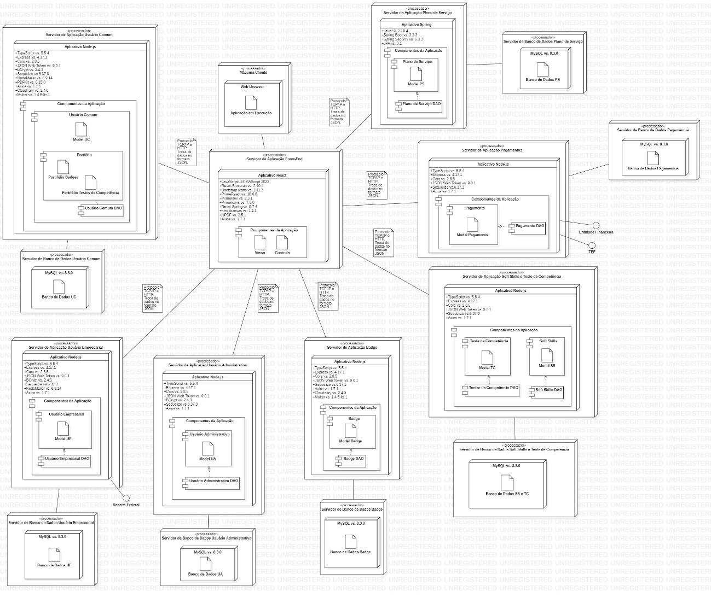

Fonte: Autores (2023).

# **ECOSSISTEMA DA SOLUÇÃO DE SOFTWARE**

**Figura 16 – Ecossistema deSoftware**

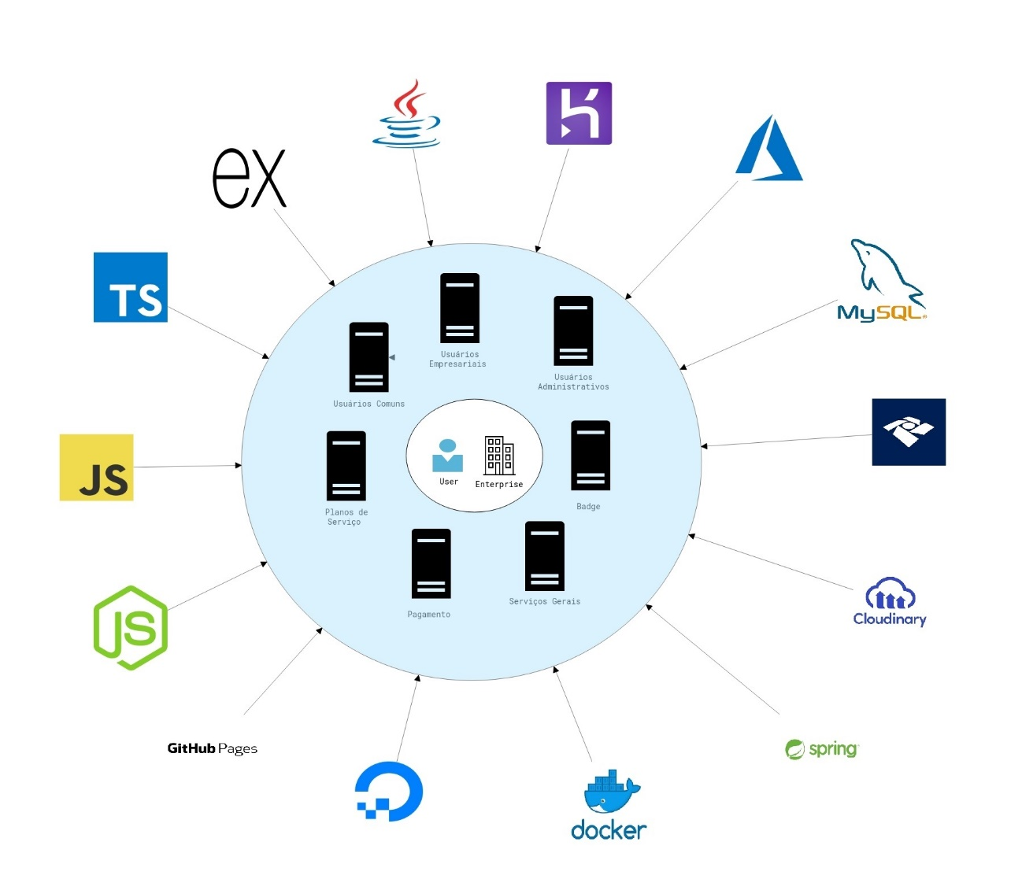

Fonte: Autores (2024).

# **BANCOS DE DADOS**

A solução de software desenvolvida pela equipe utiliza-se da arquitetura de microsserviços. Portanto, a estrutura geral de dados acabou por ter de ser segmentada para ser armazenada em diferentes bancos de dados, alocados em servidores distintos. No entanto, para demonstrar as delineações gerais dos dados e seus relacionamentos, a equipe decidiu por apresentar o MER de como seriam todos esses componentes unidos, com intuito de melhor instruir sobre o funcionamento desta parte do sistema, já que foi considerado que uma exibição consistindo em vários modelos prejudicaria o entendimento. A solução final consiste, essencialmente, na segmentação das tabelas apresentadas em diferentes bancos de dados.

O produto de software utiliza-se do SGBD MySQL vs. 8.3.0 para todos os seus bancos de dados. Eles são hospedados na nuvem, através do uso da plataforma Aiven.

**Figura 17 – Modelo Lógico-Relacional do Banco de Dados do Sistema**

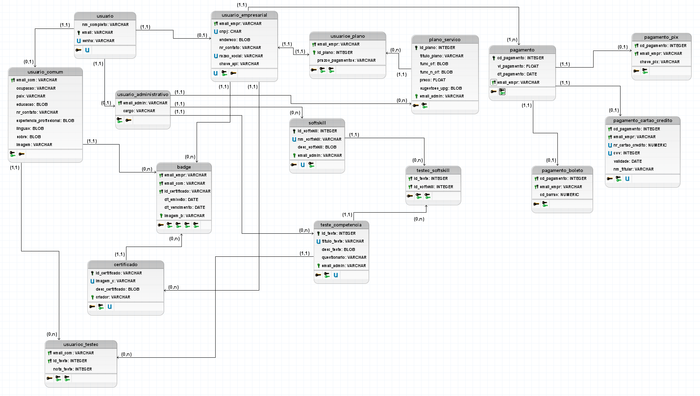

Fonte: Autores (2024).

Dicionários de Dados:

|  |  |  |  |  |
| --- | --- | --- | --- | --- |
| Tabela | usuario | | | |
| Descrição | Tabela geral de usuários. | | | |
| Observações | Tabela da qual derivariam todos os outros tipos de usuários. Não existe na solução final, pois as dados de cada tipo de usuário ficarão em bancos de dados distintos, em servidores diferentes; sendo assim, todas as suas herdeiras terão, individualmente, seus atributos. | | | |
| Campos | | | | |
| Nome | Descrição | Tipo de Dado | Tamanho | Restrições de Domínio |
| nm_completo | Nome completo do indivíduo ao qual pertence a conta | Varchar | 50 | -Not Null |
| email | E-mail do proprietário da conta a ela vinculado | Varchar | 70 | -Not Null  -PK |
| senha | Senha da conta no sistema | Varchar | 70 | -Not Null |

|  |  |  |  |  |
| --- | --- | --- | --- | --- |
| Tabela | usuario_comum | | | |
| Descrição | Tabela específica dos usuários do tipo comum, os indivíduos colecionadores de *badges*. | | | |
| Observações |  | | | |
| Campos | | | | |
| Nome | Descrição | Tipo de Dado | Tamanho | Restrições de Domínio |
| email_com | E-mail do proprietário da conta a ela vinculado | Varchar | 70 | -Not Null  -FK references usuario (email)  -PK |
| ocupacao | Profissão do indivíduo (podendo-se considerar “Estudante” como opção) | Varchar | 90 | -Not Null |
| pais | País em que reside o indivíduo usuário | Varchar | 90 | -Not Null |
| educacao | Descrição da trajetória acadêmica do usuário | BLOB |  | -Not Null |
| nr_contato | Número de telefone que o usuário disponibiliza para caso necessidade de contactá-lo | Varchar | 15 | -Not Null |
| experiencia_profissional | Descrição das competências profissionais do usuário | BLOB |  | -Not Null |
| linguas | Listagem dos idiomas que o usuário sabe falar e detalhamento adicional | BLOB |  | -Not Null |
| sobre | Informações pertinentes sobre o usuário fornecidas pelo próprio | BLOB |  | -Not Null |

|  |  |  |  |  |
| --- | --- | --- | --- | --- |
| Tabela | usuario_administrativo | | | |
| Descrição | Tabela específica dos usuários do tipo administrativo, aqueles que manutenirão o site em diversos aspectos. | | | |
| Observações |  | | | |
| Campos | | | | |
| Nome | Descrição | Tipo de Dado | Tamanho | Restrições de Domínio |
| email_admin | E-mail do indivíduo para exercício da função de administrador | Varchar | 70 | -Not Null  -FK references usuario (email)  -PK |
| cargo | Cargo do indivíduo dentro da companhia mantenedora do site | Varchar | 90 | -Not Null |

|  |  |  |  |  |
| --- | --- | --- | --- | --- |
| Tabela | usuario_empresarial | | | |
| Descrição | Tabela específica dos usuários do tipo empresarial, os emissores de *badges*. | | | |
| Observações |  | | | |
| Campos | | | | |
| Nome | Descrição | Tipo de Dado | Tamanho | Restrições de Domínio |
| email_empr | E-mail comercial da empresa vinculado à conta | Varchar | 70 | -Not Null  -FK references usuario (email)  -PK |
| cnpj | Número do CNPJ da empresa proprietária da conta | Char | 18 | -Not Null  -Unique |
| endereco | Detalhamento da localização da sede ou da unidade desejada | BLOB |  | -Null |
| nr_contato | Número de telefone para contato, caso necessário | Varchar | 20 | -Null |
| razao_social | Razão social da empresa | Varchar | 50 | -Unique  -Not Null |
| chave_api | Chave especial gerada para autenticação ao usar a API de atribuição de *badges* | Varchar | 30 | -Null |

|  |  |  |  |  |
| --- | --- | --- | --- | --- |
| Tabela | certificado | | | |
| Descrição | Tabela com as descrições dos certificados de posse dos usuários empresariais, os quais podem ser dados a usuários comuns no formato de medalha digital | | | |
| Observações |  | | | |
| Campos | | | | |
| Nome | Descrição | Tipo de Dado | Tamanho | Restrições de Domínio |
| id_certificado | Identificador do registro de certificado na tabela | Varchar | 100 | -Not Null  -PK |
| imagem_c | Valor da URL da imagem que valerá como representação da medalha | Varchar | 80 | -Not Null |
| desc_certificado | Detalhamento das informações pertinentes sobre o certificado (ex: qual o curso ao qual está relacionado, sobre o que ele é etc.) | BLOB |  | -Not Null |
| criador | E-mail do usuário empresarial que realizou registro do certificado | Varchar | 70 | -Not Null  -FK references usuario _empresarial (email_empr) |

|  |  |  |  |  |
| --- | --- | --- | --- | --- |
| Tabela | badge | | | |
| Descrição | Tabela que representa a atribuição de uma *badge*, operação realizada por um usuário empresarial, a um usuário comum. Informações pertinentes sobre o usuário comum, o empresarial e o certificado representado pela medalha são nela armazenadas. | | | |
| Observações |  | | | |
| Campos | | | | |
| Nome | Descrição | Tipo de Dado | Tamanho | Restrições de Domínio |
| email_empr | E-mail comercial do usuário empresarial que realiza a atribuição da *badge* | Varchar | 70 | -Not Null  -FK references usuario _empresarial (email_empr)  -PK |
| email_com | E-mail do usuário comum que recebe a *badge* | Varchar | 70 | -Not Null  -FK references usuario _comum (email_com)  -PK |
| id_certificado | Identificador do certificado que está sendo atribuído | Varchar | 100 | -Not Null  -FK references certificado (id_certificado)  -PK |
| dt_emissao | Data em que ocorreu a operação | Date |  | -Not Null |
| dt_vencimento | Data em que espira a validade do certificado | Date |  | -Null |

|  |  |  |  |  |
| --- | --- | --- | --- | --- |
| Tabela | usuarioc_testec | | | |
| Descrição | Tabela que armazena as pontuações das realizações de testes de competência em Soft Skills, feitas por usuários comuns. | | | |
| Observações |  | | | |
| Campos | | | | |
| Nome | Descrição | Tipo de Dado | Tamanho | Restrições de Domínio |
| email_com | E-mail do usuário comum que realizou o teste | Varchar | 70 | -Not Null  -FK references usuario _comum (email_com)  -PK |
| id_teste | Identificador do teste de competência | Integer |  | -Not Null  -FK references usuario _comum (email_com)  -PK |
| nota_teste | Nota tirada no teste pelo usuário comum | Integer |  | -Not Null  -Check (nota_teste >= 0 and nota_teste <= 100) |

|  |  |  |  |  |
| --- | --- | --- | --- | --- |
| Tabela | plano_servico | | | |
| Descrição | Tabela para registro de todos os planos de serviço oferecidos pelo sistema. | | | |
| Observações |  | | | |
| Campos | | | | |
| Nome | Descrição | Tipo de Dado | Tamanho | Restrições de Domínio |
| id_plano | Identificador do registro de plano de serviço | Integer |  | -Not Null  -PK |
| titulo_plano | Nome dado ao plano de serviço para melhor identificação dos usuários | Varchar | 40 | -Not Null |
| func_of | Descrição de todas as funcionalidade oferecidas pelo plano de serviço | BLOB |  | -Not Null |
| func_n_of | Listagem das funcionalidades não oferecidas. Obtêm-se através de comparação entre planos | BLOB |  | -Not Null |
| preco | Preço a ser pago pela assinatura | Float |  | -Not Null  -Check (preco > 0) |
| sugestoes_upg | Sugestões de planos com mais funcionalidades, que poderiam vir a ser vistos como melhores | BLOB |  | -Not Null |
| email_admin | E-mail do usuário administrativo que registrou o plano de serviço | Varchar | 70 | -Not Null  -FK references usuario _admin (email_admin) |

|  |  |  |  |  |
| --- | --- | --- | --- | --- |
| Tabela | usuarioe_plano | | | |
| Descrição | Tabela que estabelece os relacionamentos de assinatura de usuários empresariais com planos de serviço. | | | |
| Observações | Como os serviços referentes a usuários empresariais e planos de serviços ficarão em servidores diferentes, a relação será dada de maneira diferente na solução final. | | | |
| Campos | | | | |
| Nome | Descrição | Tipo de Dado | Tamanho | Restrições de Domínio |
| email_empr | E-mail comercial do usuário empresarial que realiza o contrato de assinatura | Varchar | 70 | -Not Null  -FK references usuario _admin (email_admin)  -PK |
| id_plano | Identificador do plano específico | Integer |  | -Not Null  -FK references plano_servico (id_plano) |
| prazos_pagamento | Especifica a periodicidade dos pagamentos | Varchar | 30 | -Not Null |

|  |  |  |  |  |
| --- | --- | --- | --- | --- |
| Tabela | softskill | | | |
| Descrição | Tabela para registro das Soft Skills, habilidades sociais cuja proficiência será determinada pelos teste de competência. | | | |
| Observações |  | | | |
| Campos | | | | |
| Nome | Descrição | Tipo de Dado | Tamanho | Restrições de Domínio |
| id_softskill | Identificador do registro da Soft SKill | Integer |  | -Not Null  -PK |
| nm_softskill | Nome da Soft Skill | Varchar | 40 | -Not Null  -Unique |
| desc_softskill | Descrição da Soft Skill | BLOB |  | -Not Null |
| email_admin | E-mail do usuário administrativo que realizou o registro da Soft Skill | Varchar | 70 | -Not Null  -FK references usuario _admin (email_admin) |

|  |  |  |  |  |
| --- | --- | --- | --- | --- |
| Tabela | teste_competencia | | | |
| Descrição | Tabela para registro dos teste de competência que avaliam a proficiência de usuários comuns em determinadas Soft Skills. | | | |
| Observações |  | | | |
| Campos | | | | |
| Nome | Descrição | Tipo de Dado | Tamanho | Restrições de Domínio |
| id_teste | Identificador do registro do teste de competência | Integer |  | -Not Null  -PK |
| titulo_teste | Título do teste | Varchar | 40 | -Not Null  -Unique |
| desc_teste | Detalhamento do que será passado e avaliado no teste | BLOB |  | -Not Null |
| questionario | URL em que se pode encontrar o questionário | Varchar | 50 | -Not Null |
| email_admin | E-mail do usuário administrativo que realizou o registro do teste de competência | Varchar | 70 | -Not Null  -FK references usuario _admin (email_admin) |

|  |  |  |  |  |
| --- | --- | --- | --- | --- |
| Tabela | testec_softskill | | | |
| Descrição | Tabela que relaciona um teste com as Soft Skills por ele avaliadas. | | | |
| Observações |  | | | |
| Campos | | | | |
| Nome | Descrição | Tipo de Dado | Tamanho | Restrições de Domínio |
| id_teste | Identificador do teste de competência em questão | Integer |  | -Not Null  -FK references teste_competencia (id_teste)  -PK |
| id_softskill | Identificador da Soft Skill em questão | Integer |  | -Not Null  -FK references softskill (id_softskill)  -PK |

|  |  |  |  |  |  |
| --- | --- | --- | --- | --- | --- |
| Tabela | | pagamento | | | |
| Descrição | | Tabela para registro dos pagamentos realizados por usuários empresariais, que os realizam para poder usufruir do sistema | | | |
| Observações | |  | | | |
| Campos | | | | | |
| Nome | Descrição | | Tipo de Dado | Tamanho | Restrições de Domínio |
| cd_pagamento | Identificador da operação de pagamento | | Integer |  | -Not Null  -PK |
| vl_pagamento | Valor da transação | | Float |  | -Not Null |
| dt_pagamento | Data da realização da operação | | Date |  | -Not Null |
| email_empr | E-mail comercial do usuário empresarial relacionado à operação | | Varchar | 70 | -Not Null  -FK references usuario _empresarial (email_empr)  -PK |

|  |  |  |  |  |
| --- | --- | --- | --- | --- |
| Tabela | pagamento_pix | | | |
| Descrição | Tabela derivada daquela de pagamentos, especializada em pagamentos via Pix. | | | |
| Observações |  | | | |
| Campos | | | | |
| Nome | Descrição | Tipo de Dado | Tamanho | Restrições de Domínio |
| cd_pagamento | Identificador da operação de pagamento | Integer |  | -Not Null  -FK references usuario _empresarial (email_empr)  -PK |
| email_empr | E-Mail comercial do usuário empresarial realizador do pagamento | Varchar | 70 | -Not Null  -FK references usuario _empresarial(email_empr)  -PK |
| chave_pix | Chave utilizada para realização da transação Pix | Varchar | 50 | -Not Null |

|  |  |  |  |  |  |
| --- | --- | --- | --- | --- | --- |
| Tabela | pagamento_boleto | | | | |
| Descrição | Tabela derivada daquela de pagamentos, especializada em pagamentos via boleto. | | | | |
| Observações |  | | | | |
| Campos | | | | | |
| Nome | | Descrição | Tipo de Dado | Tamanho | Restrições de Domínio |
| cd_pagamento | | Identificador da operação de pagamento | Integer |  | -Not Null  -FK references usuario _empresarial(email_empr)  -PK |
| email_empr | | E-Mail comercial do usuário empresarial realizador do pagamento | Varchar | 70 | -Not Null  -FK references usuario _empresarial(email_empr)  -PK |
| cd_barras | | Código de barras gerado para realização de pagamento via boleto | Numeric |  | -Not Null |

|  |  |  |  |  |  |
| --- | --- | --- | --- | --- | --- |
| Tabela | | pagamento_cartao_credito | | | |
| Descrição | | Tabela derivada daquela de pagamentos, especializada em pagamentos via cartão de crédito. | | | |
| Observações | |  | | | |
| Campos | | | | | |
| Nome | Descrição | | Tipo de Dado | Tamanho | Restrições de Domínio |
| cd_pagamento | Identificador da operação de pagamento | | Integer |  | -Not Null  -FK references usuario _empresarial(email_empr)  -PK |
| email_empr | E-Mail comercial do usuário empresarial realizador do pagamento | | Varchar | 70 | -Not Null  -FK references usuario _empresarial(email_empr)  -PK |
| nr_cartao_credito | Número do cartão envolvido na operação de pagamento | | Numeric |  | -Not Null  -Unique |
| cvv | Número de CVV do cartão envolvido na operação | | Integer |  | -Not Null  -Unique |
| validade | Validade do cartão envolvido na operação | | Date |  | -Not Null |
| nm_titular | Nome do titular do cartão envolvido na operação | | Varchar | 50 | -Not Null |

**CONSIDERAÇÕES FINAIS**

Tendo em vista tudo aquilo que foi apresentado nesta proposta de produto de software, o que se pode dizer é que o sistema Next-Badge é uma inciativa criada para um futuro certo, aquele da ascensão de formas alternativas aquisição de competências profissionais, entre as quais está o *micro-learning*, o aprendizado gradual e constante por meio de realização de cursos breves, modalidade na qual as *badges* são amplamente usadas como prova de qualificação.

**REFERÊNCIAS**

BAGDES Digitais, Ensino Superior e Emprego. **D-Badge**, São Paulo, 15 ago. 2021. Disponível em: https://dbadge.com.br/3-formas-de-como-badges-digitais-preenchem-a-lacuna-entre-ensino-superior-e-emprego/. Acesso em: 7 abr. 2024.

BRUNO, Maria Luiza Panza. **Tendências Emergentes na Certificação da Aprendizagem e das Competências Digitais:** Estudo de Boas Práticas. Dissertação (Mestrado em Pedagogia do eLearning) – Universidade Aberta, 2022.

EGLER, Pedro Henrique Pires. **Agregando a Aprendizagem Informal à Formal**: Badges digitais para participação discente nas conversas em Rede Social Descentralizada sobre disciplinas. 2021. Monografia (Graduação - Bacharelado em Ciência de Computação) - Universidade de Brasília, 2021.

FOLCH, Larissa. Ensino Pós-pandemia: O Crescimento da Indústria de E-learning. **Hostinger Blog**, São Paulo, 19 dez. 2022. Disponível em: https://www.hostinger.com.br/blog/ensino-pos-pandemia-crescimento-da-industria-de-e-learning/. Acesso em: 7 abr. 2024.

GANDRA, Alana. Brasileiros preferem cursos online para qualificação profissional: Conclusão está na pesquisa Skills Outlook Employee View. **Agência Brasil**, Rio de Janeiro, 24 abr. 2023. Disponível em: https://agenciabrasil.ebc.com.br/geral/noticia/2023-04/brasileiro-prefere-cursos-online-para-qualificacao-ao-mercado. Acesso em: 7 abr. 2024.

NETO, Mauro Pires Moreira; AUGUSTO, Vinicius da Silva e Souza. **Padrões para produção de aplicações utilizando Microsserviços**. Monografia (Trabalho de Conclusão de Curso – Bacharelado em Sistemas de informação) – Instituto Federal de Educação, Ciência e Tecnologia de Goiás, 2021.

NITAHARA, Akemi. Estudo mostra que pandemia intensificou uso das tecnologias digitais: Desigualdades de inclusão digital foram acentuadas. **Agência Brasil**, Rio de Janeiro, 25 nov. 2021. Disponível em: https://agenciabrasil.ebc.com.br/geral/noticia/2021-11/estudo-mostra-que-pandemia-intensificou-uso-das-tecnologias-digitais. Acesso em: 6 abr. 2024.

OLIVEIRA. Vinícius de. Pesquisa do Google mostra brasileiros cada vez mais interessados em cursos online. **Porvir**, São Paulo, 11 ago. 2022. Disponível em: https://porvir.org/pesquisa-google-mostra-que-brasileiros-estao-cada-vez-mais-interessados-em-cursos-online/. Acesso em: 5 abr. 2024.

SCHNAIDER, Amanda. Aprendizado sob demanda mantém cursos online em alta: Demanda por cursos online cresce na pandemia, mas apenas aqueles que apresentam resultados efetivos conquistam o reconhecimento do mercado. **Meio e Mensagem**, São Paulo, 23 jun. 2023. Disponível em: https://www.meioemensagem.com.br/proxxima/cursos-online-reconhecimento-mercado. Acesso em: 5 abr. 2024.

VILLAÇA, Luís Henrique Neves; PIMENTA JÚNIOR, Antônio Francisco; AZEVEDO, Leonardo Guerreiro. Construindo Aplicações Distribuídas com Microsserviços. In: SIMPÓSIO BRASILEIRO DE SISTEMAS DE INFORMAÇÃO., 14., 2018, Caxias do Sul. **Anais eletrônicos [...]**. Caxias do Sul: Sociedade Brasileira de Computação, 2018. Recuperado em: https://www.researchgate.net/profile/Luis-Villaca/publication/338989226_Construindo_Aplicacoes_Distribuidas_com_Microsservicos/links/5e3f7a5f458515072d8a9eab/Construindo-Aplicacoes-Distribuidas-com-Microsservicos.pdf. Acesso em: 8 abr. 2024.

**APÊNDICE A – QUESTIONÁRIO PARA AVALIAÇÃO DE CLIENTELA**

A equipe de desenvolvimento do projeto, como forma de vir a conhecer mais profundamente o perfil dos possíveis usuários do sistema de micro credenciamento proposto, projetou e coletou respostas para o questionário durante o primeiro semestre de 2024. Sua criação e disponibilização foram feitas através da plataforma Microsoft Forms, e sua disseminação foi feita por meio de redes sociais como WhatsApp Messenger e Facebook. Ele foi distribuído pela rede de contatos dos pesquisadores; consequentemente, a maior parte daqueles que responderam era composta por seus familiares e colegas da instituição de ensino Fatec Ipiranga.

**Avaliação dos potenciais usuários do Sistema Next-Badge**

**Figura 18 - Questionário dos desenvolvedores – Pergunta 1**

Fonte: Autores (2024)

* Respostas apresentaram predominância masculina: cerca de 70,6%.

**Figura 19 - Questionário dos desenvolvedores – Pergunta 2**

Fonte: Autores (2024)

* Público majoritariamente jovem, entre 18 e 24 anos, constituindo aproximadamente 82,25% das respostas.

**Figura 20 - Questionário dos desenvolvedores – Pergunta 3**

Fonte: Autores (2024)

* Quantidade próxima à metade dos questionados alega estar com Ensino Superior incompleto, estando, muito provavelmente, ainda o cursando no momento em que cederam as respostas. A segunda opção mais escolhida foi “Ensino Médio completo”. Aquilo que apresenta o gráfico da Figura 20 está de acordo com os dados presentes o gráfico da Figura 19, que aponta que a mais vasta maioria daqueles que responderam estava na faixa etária que compreende o término do término do Ensino Médio, assim como o curso e término do Ensino Superior.

**Figura 21 - Questionário dos desenvolvedores – Pergunta 4**

Fonte: Autores (2024)

* Ao somar-se a quantidade de pessoas que responderam atuar na área de TI (Tecnologia da Informação) e aquelas responderam ainda não ter adentrado o mercado de trabalho, tem-se a porcentagem significativa de 55,9%. Sabendo-se que este questionário foi distribuído pelas redes de contato da equipe desenvolvimento, o número relacionado à TI não surpreende, e a quantia dos questionados que está envolvida com a área pode ser tomada como sendo maior, pois supor que boa parte daqueles que ainda não trabalham pretendem trabalhar com TI – ainda não finalizaram o Ensino Superior, ainda não encontraram estágio ou emprego por quaisquer motivos (um ponto que o gráfico da figura 10 expande) etc. – não é implausível.

**Figura 22 - Questionário dos desenvolvedores – Pergunta 5**

Fonte: Autores (2024)

**Figura 23 - Questionário dos desenvolvedores – Pergunta 6**

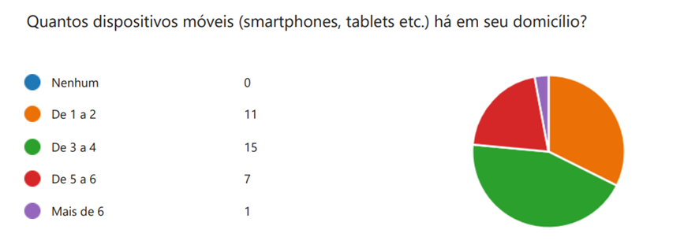

Fonte: Autores (2024)

**Figura 24 - Questionário dos desenvolvedores – Pergunta 7**

Fonte: Autores (2024)

* Segundo o que indicam os gráficos das figuras 22, 23 e 24, o público encaixa-se na condição socioeconômica: classe média.

**Figura 25 - Questionário dos desenvolvedores – Pergunta 8**

Fonte: Autores (2024)

* De acordo com que apontam os dados do gráfico da figura 25, cerca de 73,5% dos questionados tem dificuldade de conseguir emprego/estágio que vai de ‘Moderada’ para cima.

**Figura 26 - Questionário dos desenvolvedores – Pergunta 9**

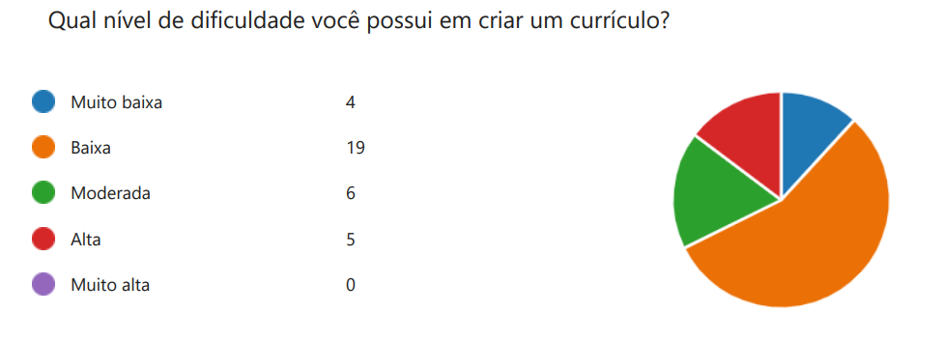

Fonte: Autores (2024)

**Figura 27 - Questionário dos desenvolvedores – Pergunta 10**

Fonte: Autores (2024)

**Figura 28 - Questionário dos desenvolvedores – Pergunta 11**

Fonte: Autores (2024)

**Figura 29 - Questionário dos desenvolvedores – Pergunta 12**

Fonte: Autores (2024)

**Figura 30 - Questionário dos desenvolvedores – Pergunta 13**

Fonte: Autores (2024)

**Figura 31 - Questionário dos desenvolvedores – Pergunta 14**

Fonte: Autores (2024)

**Figura 32 - Questionário dos desenvolvedores – Pergunta 15**

Fonte: Autores (2024)

**Figura 33 - Questionário dos desenvolvedores – Pergunta 16**

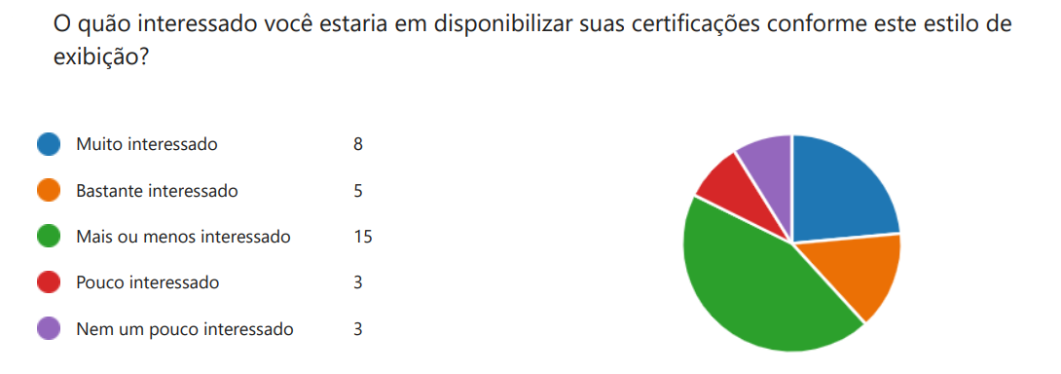

Fonte: Autores (2024)

**Figura 34 - Questionário dos desenvolvedores – Pergunta 17**

Fonte: Autores (2024)

**Figura 35 - Questionário dos desenvolvedores – Pergunta 18**

Fonte: Autores (2024)

**Figura 36 - Questionário dos desenvolvedores – Pergunta 19**

Fonte: Autores (2024)

* Para as respostas da pergunta 19, apresentadas na figura 36, foram escolhidas as avaliadas como mais relevantes.